LB-3316型防护服阻干态微生物穿透测试仪

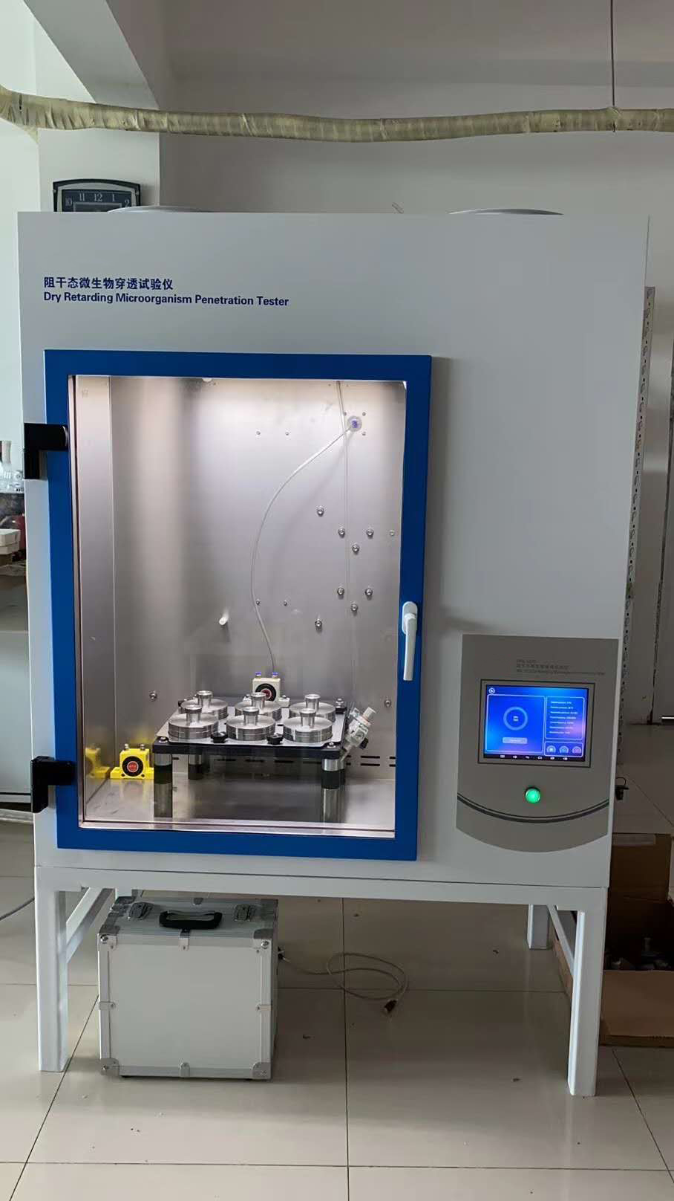

防护服阻干态微生物穿透测试仪由气源发生系统、检测主体、防护系统、控制系统等部分组成，用于对手术单、手术衣和洁净服等进行阻干态微生物穿透试验。

执行标准

YY/T0506.5-2009 病人、医护人员和器械用手术单、手术衣和洁净服——第5部分：阻干态微生物穿透试验方法

技术特点

负压实验系统，具备风机排风系统和进出风高效过滤器，保证操作人员安全；

防护服阻干态微生物穿透测试仪专用操作软件，具备软件参数标定，故障检测自动保护功能；

工业级高亮度彩色触摸显示屏；

柜体内置高亮度照明灯；

内置漏电保护开关，保护操作人员安全；

柜体内层不锈钢整体加工成型，外层喷塑冷轧板，

内外层之间保温、阻燃；

前置开关式玻璃门，便于实验人员观察操作；

可拆卸式支架，搬运方便；

支撑、移动两用脚轮。

技术指标

主要参数 | 参数范围
振动形式 | 气动球式振动器
振动频率 | 20800次/分
负压柜通风流量 | ≥5m3/min
高效过滤器过滤效率 | 优于99.99%
柜体负压范围 | (-50～-200)Pa
振动作用力 | 650N
工作台尺寸 | (长400×宽400×厚10)mm
工作台介质 | 大理石板，各角用4个橡胶柱支撑
实验容器 | 不锈钢实验容器6个
数据存储能力 | 1000组
工作电源 | AC220V±10%，50Hz
整机尺寸 | (长1000×宽685×高1380)mm，含支架
整机重量 | 约120kg
整机功耗 | ＜2000W

